ӨМІРБАЯН

Қошанов Абай Мақпозұлы 1969 жылы, 6 қазанда Мамлют ауданының Дачное селосында туды. Дачное орта мектебін бітіргеннен кейін Петропавлдың экономикалық есептеу техникумына түстім. Сырттай Көкшетау мемлекеттік университетін бітірдім. 1987 ж. мен 1989 жылдар аралығында Кеңес Әскері қатарында қызмет атқардым. 1989 жылмен 1995 жылдар аралағында «Қазақстанның 50 жылдығы» совхозында бас есепшінің орынбасары болып жұмыс істедім. 1999 пен 2003 жылдар аралығында Мамлют аймағы бойынша қаржы полициясы Департаментінде қызмет атқардым. 2003 жылдан Мамлют аудандық мәслихатының депутатымын, ревизиялық комиссияның төрағасы лауазымында жұмыс істедім.
2010 жылдан бастап қазіргі уақытқа дейін Мамлют аудандық мәслихатының хатшы болып қызмет атқарады.
Үйленген, екі баласы бар.

Қошанов Абай Мақпозұлы

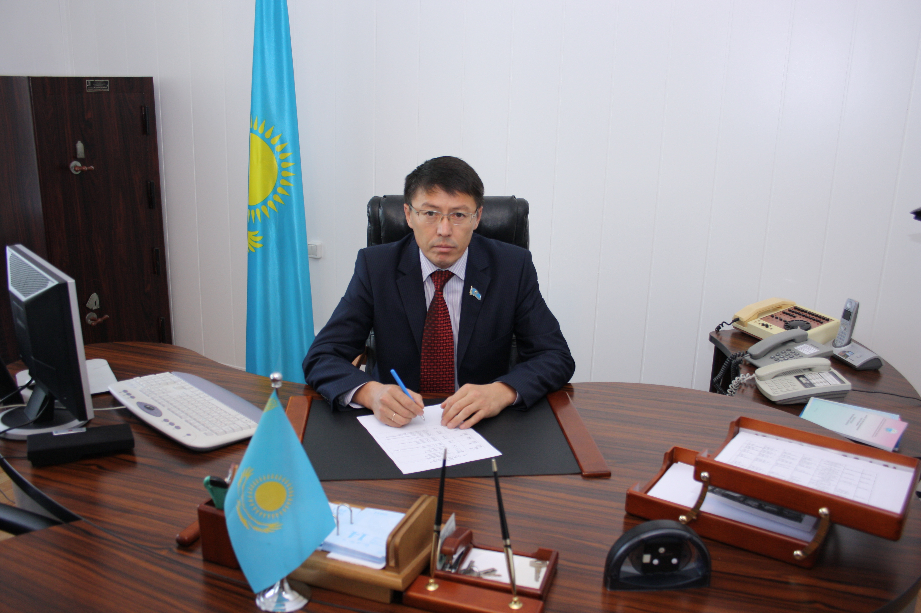

Кошанов Абай Макпозович

Кандидат в депутаты
Мамлютского районного маслихата
по избирательному округу № 3



Отпечатано в ИП «Мегасервис» г.Мамлютка, ул.Школьная, 41. Тираж 200 экз.
Оплачено из средств избирательного фонда

АВТОБИОГРАФИЯ

Кошанов Абай Макпозович родился 6 октября 1969 года в селе Дачное Мамлютского района. После окончания Дачинской средней школы поступил в Петропавловский учетно-экономический техникум. Заочно окончил Кокчетавский государственный университет. С 1987 г. по 1989 г. – служба в рядах Советской Армии. С 1989 года по 1995 год работал заместителем главного бухгалтера в совхозе «50 лет Казахстана». С 1999 года по 2003 год работал в Департаменте финансовой полиции по Мамлютскому региону. С 2003 года являюсь депутатом Мамлютского районного маслихата, работал в должности председателя ревизионной комиссии.
С 2010 года и по настоящее время являюсь секретарем Мамлютского районного маслихата.
Женат, имею двоих детей.

№3 Воскресенов сайлау округі бойынша
Мамлют аудандық мәслихатының депутаттығына кандидатының
САЙЛАУ АЛДЫ БАҒДАРЛАМАСЫ

ҚР Президенті Н.Ә.Назарбаевтың «Қазақстан 2030» стратегиялық бағдарламасын және Қазақстанның 50 дамыған елдер қатарына қосылуын негізіге ала отыра, «Нұр Отан» Халықтық-демократиялық партиясының идеологиялық бағытын ұстана отыра, өз бағдарламамның басты бағыттарын ұсынамын:

- Ауданымыздың әлеуметтік-экономикалық дамуына белсенді түрде қатысу.
- Қоғамға қарсы, әсіресе балалар мен жасөспірімдер арасындағы маскүнемдік, нашақорлық, бұзақылық сияқты жағдайлармен мақсатты түрде күресу.
- Әсіресе азаматтардың денсаулығын нығайтуға, ананы қорғау, соғыс, еңбек ардагерлері мен зейнеткерлерге ерекше көңіл аудару.
- Жастар қозғалысының қоғамдық ұйымдарымен бірге, Әкімдіктің және кәсіпорындардың көмегімен жастардың спортпен шұғылдануына, салауатты өмір салтын ұстануына белсендірек жұмыс жүргізу.
- Ауданымыздағы тұрғындардың жұмыспен қамтылу жөніндегі және кедейшілікпен күрес бағдарламаларын бекітуге, олардың жүзеге асырылуын бақылау:
- Әкімдікпен бірге халықтың ауыз сумен қамтамасыз етілу мәселелерін, көше жолдарын күрделі жөндеуден өткізу, жаңа көшелерді құру және жарықтандыру
- Ауданымыздың экономикалық және әлеуметтік жоспарларының және де аудан бюджетін тиімді түрде орындалуын бақылау
- Заңмен бекітіліген талаптар бойынша аудан қызметтерінің басшыларына азаматтардың құқығы мен заңды мүдделерін қамтамасыз етуге талапты күшейту

«Нұр Отан» халықтық демократиялық партиясының мүшесі ретінде ауданымызда өмір сапасын жақсарту бойынша нақты шараларды жүзеге асыруға, оның ішінде:өнеркәсіпті жыл сайын жаңа жұмыс орындарын ашумен кеңейту, еңбек ақыны жоғарылату.

Құрметті сайлаушылар!
Менің бағдарламамды қабылдай отыра және де маған сенім арта,
әлеуметтік реформаларды жеделдетуге,
халықтық бақылаудың нақты механизмдеріне ,
қоғамның сауығуына
Сіздер 2012 жылы 15 қаңтарда маған дауыс бересіздер.

ПРЕДВЫБОРНАЯ ПРОГРАММА
кандидата в депутаты
Мамлютского районного маслихата
по Воскресеновскому избирательному округу №3
Основываясь на стратегической программе Президента РК Назарбаева Н.А. «Казахстан 2030» и по вхождению Казахстана в 50 наиболее развитых стран, поддерживая идеологический курс Народно-демократической партии «Нур Отан», представляю главные направления своей программы:
1) Активно участвовать в социально-экономическом развитии района.
2) Целенаправленно вести борьбу с антиобщественными явлениями, как пьянство, наркоманией, хулиганством, особенно среди детей и подростков;
3) Особо уделить внимание укрепления здоровью граждан, охране материнства, окружить вниманием ветеранов войны, труда и пенсионеров.
4) Совместно с общественными объединениями молодежных движений, при поддержке Акимата и предприятий активизировать работу по вовлечению молодежи к занятию спортом, пропагандируя здоровый образ жизни;
5) Добиваться утверждения реальных, действенных программ содействия занятости населения района и борьбы с бедностью, контроля за их реализацией;
- Совместно с акиматом решать вопросы обеспечения водой населения, капитальным ремонтом дорожного покрытия улиц и внутриквартальных дорог, восстановлением и строительством нового уличного освещения;
7) Эффективно контролировать исполнение экономических и социальных планов развития района и распределение районного бюджета;
8) Усилить требовательность в установленном законом порядке к руководителям районных служб по обеспечению прав и законных интересов граждан.
Как член народно-демократической партии «Нур Отан» буду реализовывать конкретные меры по улучшению жизни в районе, а именно: расширять производство с ежегодным увеличением новых рабочих мест, повышать заработную плату.
Уважаемые избиратели!
Приняв мою программу и оказав мне доверие, Вы проголосуете 15 января 2012 года за ускорение социальных реформ, за реальные механизмы народного контроля, за оздоровление общества.

